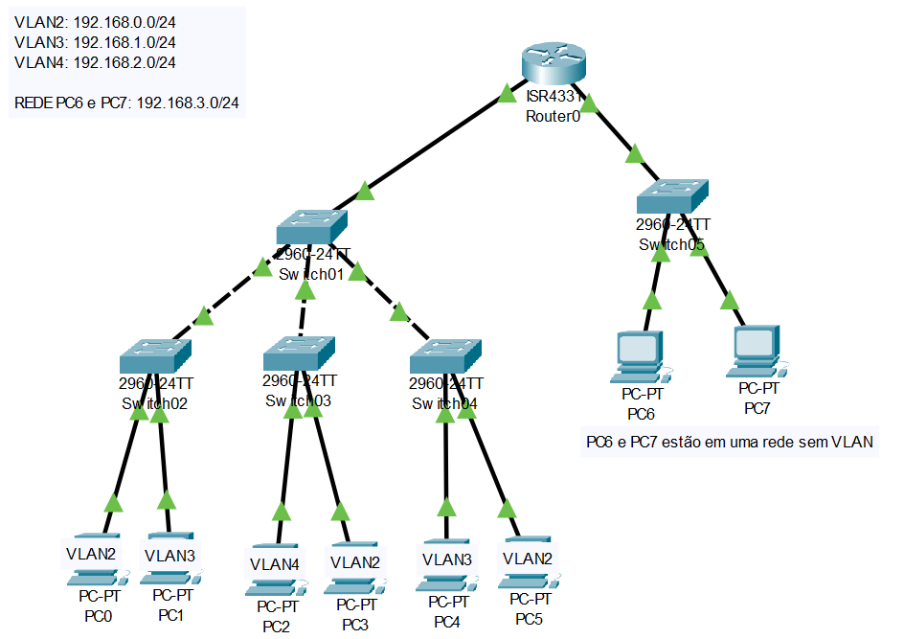

**Exercício Prático**

Monte a topologia no packet tracer conforme desenhado. Cada rede possui uma subnet “Endereçamento IP” definida conforme na topologia. Você será responsável por escolher quais IPs dentro da subnet definida serão configurados nos computadores e nas interfaces do roteador Router0. Todo o roteamento será concentrado no Router0, não utilizaremos Switches L3 nesta prática.